EVIDENCIAS DE LAS RESOLUCIONES DEL CASO: “ESCUELAS DEPORTIVAS”

1)
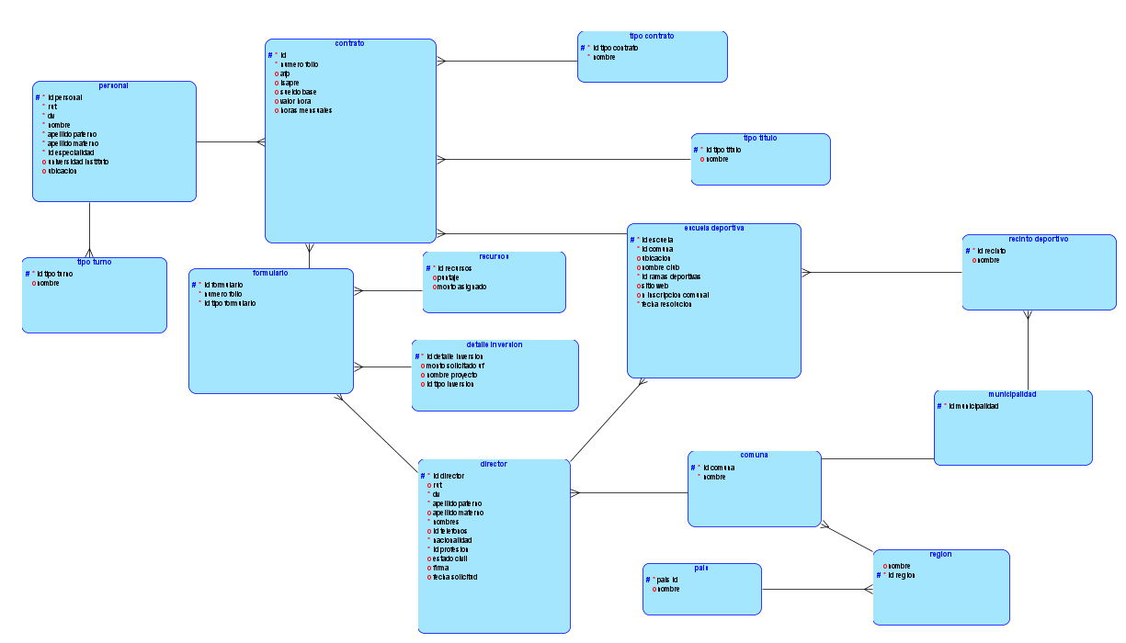
- Modelo Entidad Relación (MER)

- Modelo relacional Normalizado (MRN)
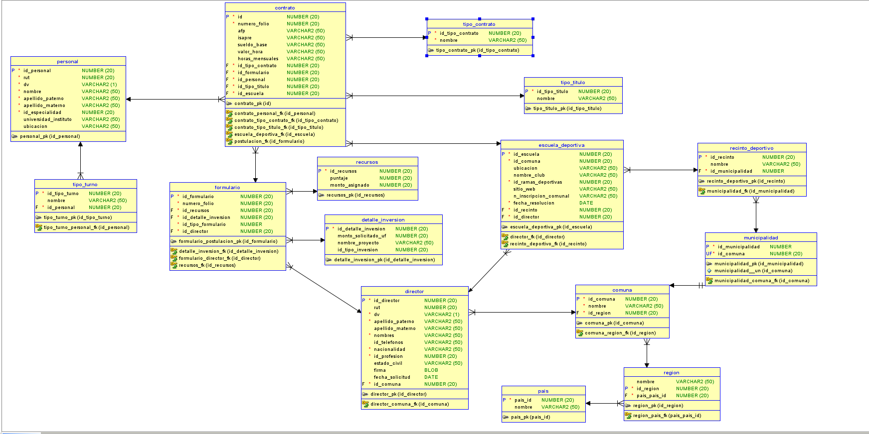

- 2) Elaboración del script

CREATE TABLE comuna (
id_comuna NUMBER(20) NOT NULL,
nombre VARCHAR2(50) NOT NULL,
id_region NUMBER(20) NOT NULL
);

ALTER TABLE comuna ADD CONSTRAINT comuna_pk PRIMARY KEY ( id_comuna );

CREATE TABLE contrato (
id NUMBER(20) GENERATED ALWAYS IDENTITY
(START WITH 1 INCREMENT BY 1) NOT NULL,
numero_folio NUMBER(20) NOT NULL,
afp VARCHAR2(50),
isapre VARCHAR2(50),
sueldo_base VARCHAR2(50),
valor_hora VARCHAR2(50),
horas_mensuales VARCHAR2(50),
id_tipo_contrato NUMBER(20) NOT NULL,
id_formulario NUMBER(20) NOT NULL,
id_personal NUMBER(20) NOT NULL,
id_tipo_titulo NUMBER(20) NOT NULL,
id_escuela NUMBER(20) NOT NULL
);

ALTER TABLE contrato ADD CONSTRAINT contrato_pk PRIMARY KEY ( id );

CREATE TABLE detalle_inversion (
id_detalle_inversion NUMBER(20) GENERATED ALWAYS IDENTITY
(START WITH 1 INCREMENT BY 1) NOT NULL,
monto_solicitado_uf NUMBER(20),
nombre_proyecto VARCHAR2(50),
id_tipo_inversion NUMBER(20)
);

ALTER TABLE detalle_inversion ADD CONSTRAINT detalle_inversion_pk PRIMARY KEY ( id_detalle_inversion );

CREATE TABLE director (
id_director NUMBER(20) NOT NULL,
rut NUMBER(20),
dv VARCHAR2(1) NOT NULL,
apellido_paterno VARCHAR2(50) NOT NULL,
apellido_materno VARCHAR2(50),
nombres VARCHAR2(50) NOT NULL,
id_telefonos VARCHAR2(50),
nacionalidad VARCHAR2(50) NOT NULL,
id_profesion NUMBER(20) NOT NULL,
estado_civil VARCHAR2(50),
firma BLOB,
fecha_solicitud DATE,
id_comuna NUMBER(20) NOT NULL
);

ALTER TABLE director ADD CONSTRAINT director_pk PRIMARY KEY ( id_director );

CREATE TABLE escuela_deportiva (
id_escuela NUMBER(20) NOT NULL,
id_comuna NUMBER(20) NOT NULL,
ubicacion VARCHAR2(50),
nombre_club VARCHAR2(50),
id_ramas_deportivas NUMBER(20) NOT NULL,
sitio_web VARCHAR2(50),
n_inscripcion_comunal VARCHAR2(50),
fecha_resolucion DATE NOT NULL,
id_recinto NUMBER(20) NOT NULL,
id_director NUMBER(20) NOT NULL
);

ALTER TABLE escuela_deportiva ADD CONSTRAINT escuela_deportiva_pk PRIMARY KEY ( id_escuela );

CREATE TABLE formulario (
id_formulario NUMBER(20) NOT NULL,
numero_folio NUMBER(20) NOT NULL,
id_recursos NUMBER(20) NOT NULL,
id_detalle_inversion NUMBER(20) NOT NULL,
id_tipo_formulario NUMBER NOT NULL,
id_director NUMBER(20) NOT NULL
);

ALTER TABLE formulario ADD CONSTRAINT formulario_postulacion_pk PRIMARY KEY ( id_formulario );

CREATE TABLE municipalidad (
id_municipalidad NUMBER NOT NULL,
id_comuna NUMBER(20) NOT NULL
);

ALTER TABLE municipalidad ADD CONSTRAINT municipalidad_pk PRIMARY KEY ( id_municipalidad );

ALTER TABLE municipalidad ADD CONSTRAINT municipalidad__un UNIQUE ( id_comuna );

CREATE TABLE pais (
pais_id NUMBER(20) NOT NULL,
nombre VARCHAR2(50)
);

ALTER TABLE pais ADD CONSTRAINT pais_pk PRIMARY KEY ( pais_id );

CREATE TABLE personal (
id_personal NUMBER(20) NOT NULL,
rut NUMBER(20) NOT NULL,
dv VARCHAR2(1) NOT NULL,
nombre VARCHAR2(50) NOT NULL,
apellido_paterno VARCHAR2(50) NOT NULL,
apellido_materno VARCHAR2(50) NOT NULL,
id_especialidad NUMBER(20) NOT NULL,
universidad_instituto VARCHAR2(50),
ubicacion VARCHAR2(50)
);

ALTER TABLE personal ADD CONSTRAINT personal_pk PRIMARY KEY ( id_personal );

CREATE TABLE recinto_deportivo (
id_recinto NUMBER(20) NOT NULL,
nombre VARCHAR2(50),
id_municipalidad NUMBER NOT NULL
);

ALTER TABLE recinto_deportivo ADD CONSTRAINT recinto_deportivo_pk PRIMARY KEY ( id_recinto );

CREATE TABLE recursos (
id_recursos NUMBER(20) NOT NULL,
puntaje NUMBER(20),
monto_asignado NUMBER(20)
);

ALTER TABLE recursos ADD CONSTRAINT recursos_pk PRIMARY KEY ( id_recursos );

CREATE TABLE region (
nombre VARCHAR2(50),
id_region NUMBER(20) NOT NULL,
pais_pais_id NUMBER(20) NOT NULL
);

ALTER TABLE region ADD CONSTRAINT region_pk PRIMARY KEY ( id_region );

CREATE TABLE tipo_contrato (
id_tipo_contrato NUMBER(20) NOT NULL,
nombre VARCHAR2(50) NOT NULL
);

COMMENT ON COLUMN tipo_contrato.nombre IS
'planta/honorario';

ALTER TABLE tipo_contrato ADD CONSTRAINT tipo_contrato_pk PRIMARY KEY ( id_tipo_contrato );

CREATE TABLE tipo_titulo (
id_tipo_titulo NUMBER(20) NOT NULL,
nombre VARCHAR2(50)
);

ALTER TABLE tipo_titulo ADD CONSTRAINT tipo_titulo_pk PRIMARY KEY ( id_tipo_titulo );

CREATE TABLE tipo_turno (
id_tipo_turno NUMBER(20) NOT NULL,
nombre VARCHAR2(50),
id_personal NUMBER(20) NOT NULL
);

ALTER TABLE tipo_turno ADD CONSTRAINT tipo_turno_pk PRIMARY KEY ( id_tipo_turno );

ALTER TABLE comuna
ADD CONSTRAINT comuna_region_fk FOREIGN KEY ( id_region )
REFERENCES region ( id_region );

ALTER TABLE contrato
ADD CONSTRAINT contrato_personal_fk FOREIGN KEY ( id_personal )
REFERENCES personal ( id_personal );

ALTER TABLE contrato
ADD CONSTRAINT contrato_tipo_contrato_fk FOREIGN KEY ( id_tipo_contrato )
REFERENCES tipo_contrato ( id_tipo_contrato );

ALTER TABLE contrato
ADD CONSTRAINT contrato_tipo_titulo_fk FOREIGN KEY ( id_tipo_titulo )
REFERENCES tipo_titulo ( id_tipo_titulo );

ALTER TABLE formulario
ADD CONSTRAINT detalle_inversion_fk FOREIGN KEY ( id_detalle_inversion )
REFERENCES detalle_inversion ( id_detalle_inversion );

ALTER TABLE director
ADD CONSTRAINT director_comuna_fk FOREIGN KEY ( id_comuna )
REFERENCES comuna ( id_comuna );

ALTER TABLE escuela_deportiva
ADD CONSTRAINT director_fk FOREIGN KEY ( id_director )
REFERENCES director ( id_director );

ALTER TABLE contrato
ADD CONSTRAINT escuela_deportiva_fk FOREIGN KEY ( id_escuela )
REFERENCES escuela_deportiva ( id_escuela );

ALTER TABLE formulario
ADD CONSTRAINT formulario_director_fk FOREIGN KEY ( id_director )
REFERENCES director ( id_director );

ALTER TABLE municipalidad
ADD CONSTRAINT municipalidad_comuna_fk FOREIGN KEY ( id_comuna )
REFERENCES comuna ( id_comuna );

ALTER TABLE recinto_deportivo
ADD CONSTRAINT municipalidad_fk FOREIGN KEY ( id_municipalidad )
REFERENCES municipalidad ( id_municipalidad );

ALTER TABLE contrato
ADD CONSTRAINT postulacion_fk FOREIGN KEY ( id_formulario )
REFERENCES formulario ( id_formulario );

ALTER TABLE escuela_deportiva
ADD CONSTRAINT recinto_deportivo_fk FOREIGN KEY ( id_recinto )
REFERENCES recinto_deportivo ( id_recinto );

ALTER TABLE formulario
ADD CONSTRAINT recursos_fk FOREIGN KEY ( id_recursos )
REFERENCES recursos ( id_recursos );

ALTER TABLE region
ADD CONSTRAINT region_pais_fk FOREIGN KEY ( pais_pais_id )
REFERENCES pais ( pais_id );

ALTER TABLE tipo_turno
ADD CONSTRAINT tipo_turno_personal_fk FOREIGN KEY ( id_personal )
REFERENCES personal ( id_personal );

3) ELABORACIÓN DE REPORTES Y DASHBOARD EN ORACLE APEX

- Creación de la tabla EMPLEADOS:

CREATE TABLE EMPLEADOS (
NOMBRE_ESCUELA VARCHAR(100),
RUT_EMPLEADO INTEGER,
DV_EMPLEADO CHAR(1),
APELLIDO_PATERNO VARCHAR(50),
APELLIDO_MATERNO VARCHAR(50),
NOMBRES VARCHAR(100),
TIPO_TITULO CHAR(1),
TIPO_CONTRATO CHAR(1),
SUELDO_BASE INTEGER,
VALOR_HORA INTEGER
);

- Poblar la tabla:

INSERT INTO EMPLEADOS VALUES ('Escuela Barrabases', 14405525, '1', 'MAMANI', 'RIOS', 'CARLOS JOEL', 'P', 'P', 450000, NULL);

INSERT INTO EMPLEADOS VALUES ('Escuela Barrabases', 7035298, '4', 'ARREDONDO', 'QUILPATAY', 'DORIS YANINA', 'T', 'H', NULL, 12000);

INSERT INTO EMPLEADOS VALUES ('Academia Deportiva Olympus', 9074609, '1', 'GUZMAN', 'HOGGER', 'AXEL MIGUEL', 'P', 'P', 380000, NULL);

INSERT INTO EMPLEADOS VALUES ('Academia Deportiva Olympus', 21037594, '7', 'LOPEZ', 'GUAJARDO', 'ANDREA', 'P', 'P', 390000, NULL);

INSERT INTO EMPLEADOS VALUES ('Academia Deportiva Olympus', 22176845, '2', 'VALENZUELA', 'DUARTE', 'SILVANA MARTINA', 'P', 'P', 750000, NULL);

INSERT INTO EMPLEADOS VALUES ('Colegio San Marcos', 17654321, '9', 'PEREZ', 'SOTO', 'JUAN CARLOS', 'P', 'P', 520000, NULL);

INSERT INTO EMPLEADOS VALUES ('Colegio San Marcos', 16543210, '3', 'ROJAS', 'MORALES', 'MARIA ELENA', 'T', 'H', NULL, 15000);

INSERT INTO EMPLEADOS VALUES ('Instituto Nueva Esperanza', 15432109, '8', 'CASTILLO', 'FERNANDEZ', 'PEDRO ANTONIO', 'P', 'P', 610000, NULL);

INSERT INTO EMPLEADOS VALUES ('Instituto Nueva Esperanza', 14321098, '6', 'HERNANDEZ', 'PINO', 'SOFIA ISABEL', 'T', 'H', NULL, 13000);

INSERT INTO EMPLEADOS VALUES ('Liceo Bicentenario', 13210987, '5', 'TORRES', 'ARAYA', 'MIGUEL ANGEL', 'P', 'P', 580000, NULL);

INSERT INTO EMPLEADOS VALUES ('Liceo Bicentenario', 12109876, '4', 'FUENTES', 'SALAZAR', 'LAURA BEATRIZ', 'T', 'H', NULL, 14000);

INSERT INTO EMPLEADOS VALUES ('Escuela Los Robles', 11098765, '2', 'NAVARRO', 'REYES', 'ANDRES FELIPE', 'P', 'P', 470000, NULL);

INSERT INTO EMPLEADOS VALUES ('Escuela Los Robles', 10087654, '1', 'SILVA', 'RODRIGUEZ', 'PAULA ANDREA', 'T', 'H', NULL, 12500);

INSERT INTO EMPLEADOS VALUES ('Colegio Santa Maria', 9987654, '0', 'MUNOZ', 'CARRASCO', 'FRANCISCO JAVIER', 'P', 'P', 540000, NULL);

INSERT INTO EMPLEADOS VALUES ('Colegio Santa Maria', 8876543, '9', 'SEPULVEDA', 'VEGA', 'CAMILA SOLEDAD', 'T', 'H', NULL, 13500);

INSERT INTO EMPLEADOS VALUES ('Instituto Tecnico Norte', 7765432, '7', 'GOMEZ', 'FARIAS', 'RODRIGO ESTEBAN', 'P', 'P', 600000, NULL);

INSERT INTO EMPLEADOS VALUES ('Instituto Tecnico Norte', 6654321, '6', 'CONTRERAS', 'LAGOS', 'VALENTINA PAZ', 'T', 'H', NULL, 14500);

INSERT INTO EMPLEADOS VALUES ('Escuela Horizonte', 5543210, '5', 'RAMIREZ', 'OLIVARES', 'DANIELA ANDREA', 'P', 'P', 490000, NULL);

INSERT INTO EMPLEADOS VALUES ('Escuela Horizonte', 4432109, '4', 'MORA', 'ESPINOZA', 'SEBASTIAN IGNACIO', 'T', 'H', NULL, 12800);

INSERT INTO EMPLEADOS VALUES ('Colegio Central', 3321098, '3', 'SALINAS', 'CORTES', 'NICOLAS ALEJANDRO', 'P', 'P', 530000, NULL);

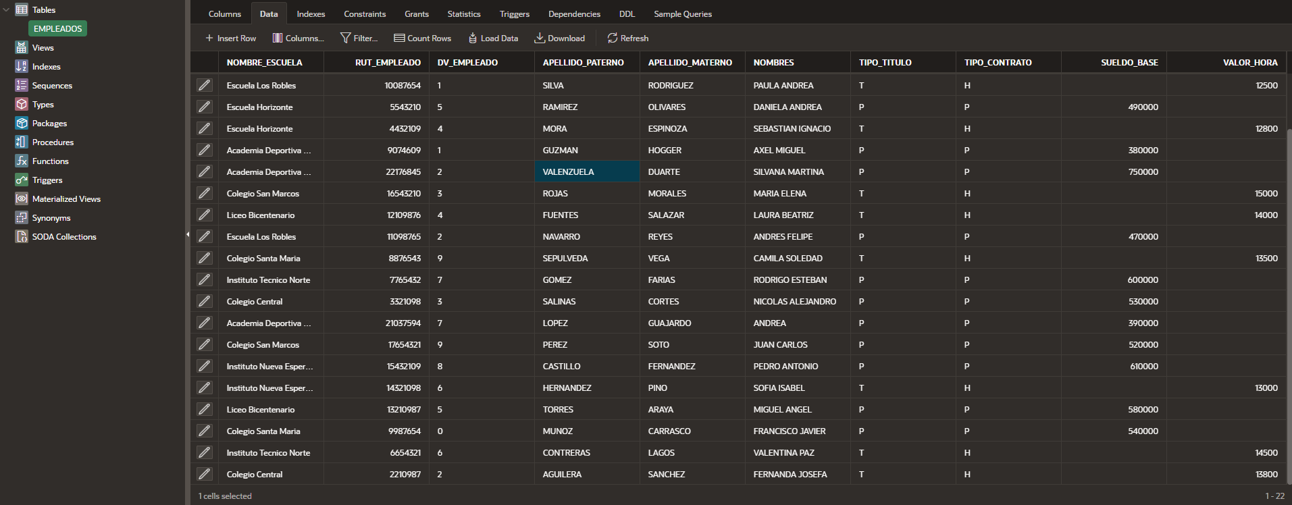
INSERT INTO EMPLEADOS VALUES ('Colegio Central', 2210987, '2', 'AGUILERA', 'SANCHEZ', 'FERNANDA JOSEFA', 'T', 'H', NULL, 13800);

- Informe 1:

SELECT
E.NOMBRE_ESCUELA,
E.RUT_EMPLEADO,
E.DV_EMPLEADO,
E.APELLIDO_PATERNO || ' ' || E.APELLIDO_MATERNO || ' ' || E.NOMBRES NOMBRE_COMPLETO,
E.SUELDO_BASE AS SUELDO_ACTUAL,
E.SUELDO_BASE * 1.025 SUELDO_REAJUSTADO,
(E.SUELDO_BASE * 1.025) - E.SUELDO_BASE AUMENTO_SALARIO
FROM EMPLEADOS E
WHERE E.TIPO_CONTRATO = 'P'
AND E.SUELDO_BASE <= 600000
ORDER BY
E.NOMBRE_ESCUELA,
E.APELLIDO_PATERNO,
AUMENTO_SALARIO DESC;
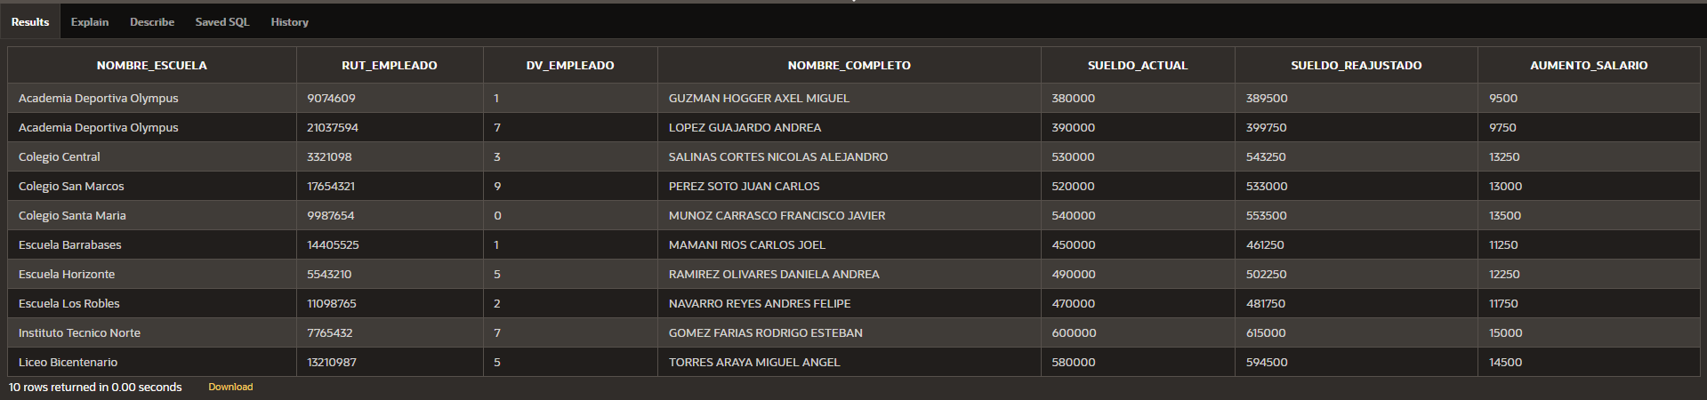

- Informe 2:

SELECT
E.NOMBRE_ESCUELA,
E.RUT_EMPLEADO,
E.DV_EMPLEADO,
E.APELLIDO_PATERNO || ' ' || E.APELLIDO_MATERNO || ' ' || E.NOMBRES NOMBRE_COMPLETO,
E.VALOR_HORA SUELDO_ACTUAL,
E.VALOR_HORA * 1.021 SUELDO_REAJUSTADO,
(E.VALOR_HORA * 1.021) - E.VALOR_HORA AS AUMENTO_SALARIO
FROM EMPLEADOS E
WHERE E.TIPO_CONTRATO = 'H'
AND E.VALOR_HORA <= 15000
ORDER BY
E.NOMBRE_ESCUELA,
E.APELLIDO_PATERNO,
AUMENTO_SALARIO DESC;
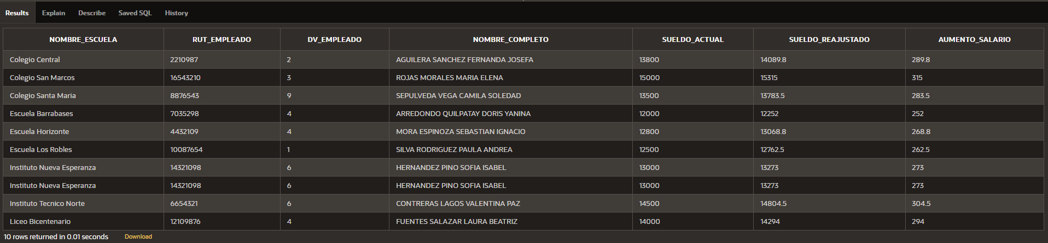

- Gráfico de Torta:

SELECT
E.TIPO_CONTRATO,
COUNT(*) CANTIDAD_EMPLEADOS
FROM EMPLEADOS E
GROUP BY E.TIPO_CONTRATO
ORDER BY CANTIDAD_EMPLEADOS DESC;
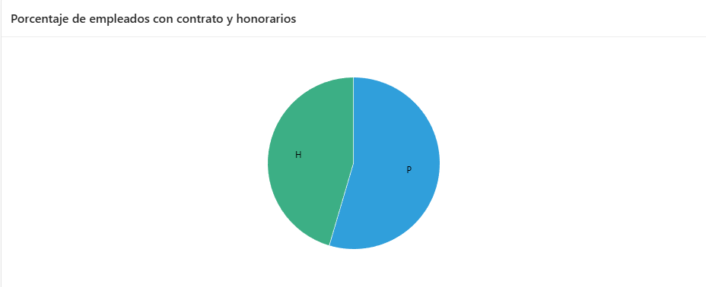

- Gráfico de Barras:
SELECT
E.NOMBRE_ESCUELA,
COUNT(*) CANTIDAD_EMPLEADOS
FROM EMPLEADOS E
GROUP BY E.NOMBRE_ESCUELA
ORDER BY CANTIDAD_EMPLEADOS DESC;

